# **Glosario**:

* **DTE**: Data Terminal Equipment.
* **DCE**: Data Communication Equipment.
* **DSE**: Data Switch Equipment.
  + Conmutación.
* **PAD**: Packet Assembler Disassembler.
* **FCS**: Secuencia de control de trama.
  + **CRC**: Código de redundancia cíclica.
    - Se divide lo recibido por el polinomio generador.
      * Si el resto es cero, entonces todo está OK.
* **HUB**: Repetidor multipuerto.
* **Colisión**: Se produce cuando 2 estaciones sensan un canal desocupado y transmiten simultaneamente sus tramas.
* **Dirección Broadcast**: Dirección utilizada para transmitir a todos los dispositivos conectados a la red.
* **Semi-Duplex/ Half-Duplex:** Enviar y transmitir por el mismo canal.
* **Full Duplex**: Se tiene un canal para enviar y otro para transmitir. Al mismo tiempo

# **Clasificación de protocolos de comunicaciones:**

* **Primaria/Secundaria**: Varios niveles jerárquicas:
  + **Pooling**: Con sondeo.
  + **Non Poolin**: Sin sondeo:
    - RTS/CTS
    - X-on/X-off
    - TDMA:
      * SBS - TDMA.
      * AT&T - ISN.
* **Híbrida**:
  + **Sliding Windows**: ARQ Continuo:
    - HDLC ( SABM) / (SARM).
* **Peer 2 Peer**: Único nivel

# **Redes de Área Local (LAN):**

## **IEEE 802:**

* **Capas**:
  + Upper Layer Protocols (3):
  + Data Link (2):
    - Logical Link Control. (LLC)
    - Medium Access Control (MAC)
  + Physical (1).
* LLC Service Access Point: Entre capa 2 y 3

## **Capas LAN:**

* **Física** (1): Codificación y Decodificación.
  + **Generación y eliminación de preámbulo:**
    - Preámbulo: Utilizado para el sincronismo del bloque..
      * Se coloca al principio del PDU para indicar el inicio.
  + Transmisión y Recepción de bits.
  + Especificación del medio de transmisión y de la topología.
  + **Medios de transmisión**:
    - Par trenzado: Cableado estructurado.
      * UTP.
      * STP.
    - Coaxil:
      * Fino.
      * Grueso.
    - Fibra óptica:
    - Inalámbrico.
* **MAC (2): (la PDU se llama TRAMA)**
  + **Funciones**:
    - Armado y desarmado de tramas.
    - Detección de errores (CRC)
    - Control de acceso al medio de transmisión.
  + **Procedimiento de control**:
    - Centralizado.
    - Distribuido.
  + **Técnicas de control de acceso**:
    - Asíncronas: (la más común en LAN) Dinámicas:
      * *Rotación circular*: Usada cuando muchas estaciones generan trafico.
        + Secuencial.
      * *Reserva*: Ranuras de tiempo para transmitir.
        + Usada cuando el trafico es continuo.
      * *Competición*: Adecuada cuando el tráfico es por rafagas.
        + Aleatorio.
* **LLC (3):**
  + Interfaz con las capas superiores.
  + Puede realizar corrección de errores mediante retransmisión (ARQ) y control de flujo.
  + Similar a los protocolos de enlace (HDLC).
    - Debe admitir un acceso múltiple. (HDLC 2 accesos tiene).
    - La Capa MAC libera algunas funciones de enlace.
  + **Direccionamiento**: Especifica el usuario origen y destino que son protocolos de la capa superior.
  + **Tipos (Servicios que brinda)**:
    - Datagrama: No orientado a conexión sin confirmación
    - Modo conexión: conexión lógica, control de flujo y control de errores.
    - No orientado a conexión con confirmación: Datagrama confirmado, sin conexión lógica.
  + **Control**:
    - No orientado a conexión sin confirmación.
    - Con conexión y no orientado a conexión con confirmación.

## **Normas LAN IEEE (Estándares):**

| Capa | CSMA/CD | Token Bus | Token Ring | WLAN CSMA/CA | Prioridad de Demanda |
| --- | --- | --- | --- | --- | --- |
| N Sup | 802.1 | | | | |
| N2 - LLC | 802.2 | | | | |
| N2 - MAC | 802.3 | 802.4 | 802.5 | 802.11 | 802.16 |
| N1 | Coaxil (Fino y Grueso), UTP | Coaxil | STP | Radio, WiFi | Wi Max |

## **Topología de LAN:**

* La topología física puede diferir de la lógica.
* **Tipos**:
  + **Lineal o bus**: Bidireccional sobre el bus.
    - Escuchan todas las peticiones pero sólo guardan las que corresponden a ella.
    - En los límites del bus hay un Resistor (terminadores) para matar la trama y que deje de circular.
  + **Anillo**: Recorre todo el anillo y cuando llega al emisor, la trama muere. (solo lo copia el destinatario).
    - Unidireccional.
  + **Estrella**:
    - Con hub (capa 1): Capacidad total es la velocidad de transmisión, la cual se distribuye entre todos los que se conecten. HUB: repetidor multipunto.
    - Con Switch(capa 2): Capacidad total es N veces la velocidad de transmisión.
      * No hay colisiones

Vel. transmisión SWITCH > Vel. transmisión HUB.

* **Modos**:
  + **Difusión**: Utiliza un Hub.
  + **Conmutación**: Utiliza un Switch.

## **Protocolos de LAN:**

* **Según la capa que se trate:**
  + MAC.
  + LLC.
* **Método de acceso al medio**:
  + **Contienda**: Aleatorio. (hay que pelear)
    - Colisiones: Interferencias o ruido.
  + Pase de testigo: Determinístico.
    - Utiliza un Token. (se va pasando el token una vez que se usa).
    - Secuencial.
    - No hay colisión.
* Según el medio de transmisión y tipo de red.

### **Armado del PDU LAN:**

* Nivel 1: Application Data.
* Nivel 2: TCP Header + Nivel 1
* Nivel 3: IP Header + Nivel 2
* Nivel 4: LLC Header + Nivel 3.
* Nivel 5: MAC Header + Nivel 4.

### **Dirección MAC:**

* Grabada en la interfaz de comunicaciones del dispositivo.
* Es la dirección física o de hardware. La coloca el fabricante.
* Exclusivo de cada placa, identifica unívocamente el dispositivo.
* 48 Bits asignado a cada interfaz.
  + Los primeros 24 identifican al fabricante.
    - Asignadas por el IEEE.
  + Los otros 24 identifican el dispositivo del fabricante.
* 6 Grupos de dígitos Hexa separados por “:”

## **Placa de red:**

* **Compuesto por**:
  + **Controlador**: Realiza el formateo de trama, generación de FCS y de clock de tx, codificación (en LAN manchester y manchester diferencial), verificación FCS.
  + **Transreceptor**: Modulación / Demodulación, sensado de portadora, detección de colisiones.
    - Portadora: Función senoidal
    - Colisión: Dos transmisiones intentan ocupar el mismo canal.

## **Protocolos de acceso al medio:**

### **Contention (Aleatorio):**

* **Aloha puro y ranurado**: Detecta colisiones y espera para retransmitir.
  + **Ranuras**: Slots de tiempo.
    - Si hay colisión, está completa, por lo que facilita la identificación del conflicto.
  + No sensa la ocupación del canal.
  + Tramas de longitud fija.
  + En el ranurado se genera señal de sincronismo. Acceso discreto.
* **CSM Persistente y No Persistente**:
  + Sensa presencia de portadora en el canal. Portadora: señal sin info, reduce probabilidad de colisión.
  + **Round Trip Time (RTT)**: Tiempo que tarda entre las estaciones de un mensaje.
    - A mayor RTT, mayor probabilidad de colisión.
  + **Ventana de colisión (RTT Max)**: Tiempo que tarda entre las estaciones más alejadas de un mensaje.
  + **Ocupación**:
    - Si no está ocupado: Toma efectiva del canal.
    - Si está ocupado:
      * *Persistente*: Espera un número entero de RTT Max para sensar.
        + Tipo Ranurado.
      * *No Persistente*: No sensa continuamente el canal ocupado
        + Espera un “t” aleatorio.
* **CSMA/CD (Collision Detection)**: 802.3
  + Escuchar, enviar y resolver colisiones. Detección de colisiones.
  + Sensar permanentemente y aborta transmisión.
  + Espera un “t” aleatorio cuando se detecta colisión y transmisión de señal de interferencia
* **CSMA/CA (Collision Avoid)**: 802.11
  + Escuchar, enviar y evitar colisiones. Evita colisiones.
  + Sensa permanentemente y emplea diversas técnicas para evitar las colisiones.
    - Establecer prioridades según la posiciones de las estaciones considerando la propagación.

### **Token Passing (Determinístico):**

* Se utiliza un testigo para monopolizar el canal.
* Se pasa de un terminal a otro según reglas.
* Solo se puede transmitir la trama si se tiene el testigo.
  + Luego de transmitir, se libera el testigo para que otro terminal tenga acceso.
* Se le puede asociar una prioridad al testigo para transmitir primero algunas tramas.
* **Dominio de colisión**: Área de la red donde se propagan las colisiones producidas por ocupación del medio en forma simultánea por varios hosts.
  + Los repetidores y hubs propagan colisiones.
  + Los puentes, switches y router no propagan colisiones.
    - Cada puerto de Switch es un dominio de colisión. Tiene capacidad de filtrar colisiones porque cada uno es individual.
* **Dominio de Broadcast**: Es el área de red donde se propagan las tramas de difusión o broadcast.
  + Limitado por routers. (el router no propaga una dirección broadcast).
  + No puedo poner una dirección MAC de broadcast de origen SIEMPRE de destino.
* **Tipos**:
  + **Anillo**: Acceso secuencial.
  + **Bus**: Acceso por difusión.

### **Tiempos**:

* **De propagación (Tp)**: Entre estaciones.
  + **RTT** (Round Trip Time) = 2 Tp.
    - Ida y vuelta entre estaciones.
  + **RTT Max**: Ventana de colisión.
* Velocidad de Transmisión (Vtx) = bits / Ttx
* **De transmisión (Ttx)**: De trama.
* A menor Ttx ⇒ Aumenta la probabilidad de colisión.
* A mayor Ttx ⇒ Decrece la probabilidad de colisión.

## **Redes con CSMA/CD.**

* **Tipos**:
  + Ethernet DIX 1.0/2.0 (preámbulo 8b)
  + IEEE 802.3 (preámbulo 7 y 1, último byte diferenciado).
* Puede haber de ambos tipos pero si una estación utiliza solo uno, no podrá comunicarse con otra que no lo utilice.
* Emplean la misma tecnología de conectividad física.
* **Conexión DTE - RED**:
  + **Controladora**: Formateo, generación de FCs, codificación manchester, etc.
  + **Transceiver**: Modular y Demodular.
* El formato de la trama MAC solo difiere en un campo.

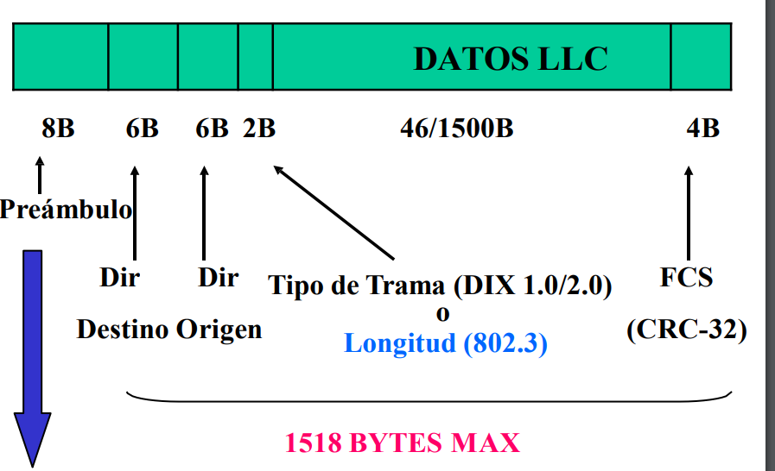

## **Lan de Alta Velocidad:**

* **Fast Ethernet**:
  + Aumento de velocidad manteniendo el cableado, mac y formatos existentes.
  + IEEE 802.3: 100 Mbps.
* **Funcionamiento Full Duplex**:
  + Utilizar tarjeta adaptadoras en reemplazo de las que operan en Half Duplex.
    - Se duplica la velocidad teórica de transmisión.
* **Ethernet Conmutada**:
  + **Switch**: Inteligencia en el hub.
  + Cada estación constituye un dominio de colisión separada.
    - No se producen colisiones y no es necesario CSMA/CD
  + Aprendizaje de direcciones para cada uno de los puertos.
  + Se arma una tabla de ruteo.
  + **Ventaja**:
    - Se hace más de 1 transferencia
    - No se necesita competir para acceder al medio compartido.
* **Gigabit Ethernet**:
  + IEEE 802.3z: 1 Gbps.
* **10 Gigabit Ethernet**:
  + Incrementa el tráfico.
  + Utiliza fibra óptica en full duplex.
  + Distancias de 300 mts a 40 km.
* **Vlan**: Lan Virtual:
  + Asociación lógica de estaciones que la constituyen.
  + Se pueden definir por:
    - Puertos (N1)
    - Dirección MAC (N2)
    - Tipo de protocolo (N2)
    - Dirección IP (N3)
    - Aplicaciones (N Superiores)
  + Utilizado para reducir la difusión en la red al aumentar el número de estaciones.
  + Cada Vlan es un dominio de broadcast.
* **IEEE 802.1Q**:
  + Múltiples redes pueden compartir un solo enlace.
  + Utilizado por las Vlan.
* **IEEE 802.1D**:
  + Estándar de puentes MAC que incluyen el protocolo STP.
  + **STP**: Protocolo Spanning Tree.
  + Impide la acción de bucles que se generan en los puentes o switches, cuando existen vínculos redundantes.
  + Transforma una red física de tipo malla con bucles, en una red lógica tipo árbol libre de bucles.
* **FDDI**: Interfaz de Datos Distribuidos por Fibra Óptica.
  + Topología de anillo.
  + Velocidad de 100 Mbps.
  + **Longitud Total** = 100 Km.
  + **Cantidad Estaciones** = 500.
  + **MAC** = Testigo.

# **Hub, Bridge y Switches:**

## **HUB**:

* Repetidor multipuerto.
* **Capa**: Física.
* Velocidad de transmisión de la red se aplica al conjunto.
* **Dominio**: Broadcast = Colisión = todo.

## **Puentes (Bridge):**

* Interconecta redes LAN que usan la misma capa física y capa MAC.
  + Solo posee 2 puertos.
* Almacena y hace control de errores antes de retransmitir las tramas MAC.
* Reenvía tramas MAC que corresponden al segmento.
  + No carga a la red.
* Dispone de memoria, capacidad de direccionamiento MAC y enrutamiento MAC.
* **Dominio**:
  + **Broadcast**: Ambas redes + Bridge.
  + **Colisión**: Cada subred LAN por separado.

## **Switch**:

* Puente con múltiples puertos.
* Aprende y almacena direcciones MAC de los dispositivos alcanzables a través de sus puertos.
* Mejora de rendimiento y seguridad.
* Pasa datos de un segmento a otro liberando la conexión al finalizar.
* Velocidad de transmisión de la red se aplica a cada puerto de forma independiente.
* **Problemas**:
  + Bucles: Broadcast se repite de forma infinita.
    - Varios switches conectados entre sí de forma directa o indirecta.
  + Inundación: Llenar la red de broadcast.
* **Dominio**:
  + **Broadcast**: Todas las redes + Switch.
  + **Colisión**: Cada red independiente.
* **Tipos**:
  + **Store and Forward (Almacenamiento y reenvio)**: Almacena en buffer, calcula el CRC y tamaño de trama.
    - Errores: Asegura sin errores y confiable.
    - Presenta demora.
    - Utilizado en redes corporativas.
    - Almacena toda la trama.
  + **Cut Through**: Lee solo los 6 bytes primarios y reenvía.
    - Reduce latencia. (retardo por procesamiento).
    - Errores: No detecta tramas corruptas o con errores. (porque no almacena).
  + **Cut Through - Fragment free**: Variante de Cut through.
    - Lee los primeros 64 bytes y reenvía.
    - Errores: Evita corrupción de trama.
    - Utilizado en pequeños grupos.
  + **Adaptive cut trough**: Compatible con Cut Through y su variante.
    - Se selecciona uno de los dos según conveniencia.

# **Ethernet**:

## **Evolución**:

* Ethernet 1: 1972: 3 Mbps.
* Ethernet 2: 1982: 10 Mbps.
* IEEE 802.3: 1983: 10 Mbps.
* IEEE 802.3u: 1995: 100 Mbps.
* IEEE 802.3x: 1997: Full duplex, Flow Control.
* IEEE 802.3z: 1998: 1 Gbps.
* IEEE 802.3ac: 1998: Q Tag
* IEEE 802.3ae: 2003: 10 Gbps.

**Tramas**:

* **Ethernet 2:**
  + Preámbulo: 8 bytes.
  + Dirección destino: 6 Bytes.
  + Dirección fuente: 6 Bytes.
  + Tipo: 2 bytes.
  + Info: Entre 46 y 1500 bytes.
  + FCs: 4 Bytes.
* **Ethernet 802.3**:
  + Preámbulo: 7 bytes.
  + SFD: 1 Byte.
  + Dirección destino: 6 Bytes.
  + Dirección fuente: 6 Bytes.
  + Header:
    - *DSAP* : 1 byte.
    - *SSAP*: 1 byte.
    - *Ctrl*: 1 byte.
  + Info: Variable.
  + FCs: 4 bytes.

## **Tipos de Ethernet:**

### **10B2: 10 Base 2.**

* Coaxil Fino.
* 10 Mbps.
* Conector T-BNC.
* Base 2: 200 metros.
  + En realidad son 185.
* Tarjeta de red (NIC) incluye controladora y transceiver.
* **Max Nodos por segmento**: 30.
* **Max Repetidores**: 3.
* **Longitud máxima del segmento**: 4 tramos * 185 metros = 740 mts.
  + 4 Tramos debido a que hay 3 repetidores.
  + 185 metros por tramo según la definición
* **Ventajas**:
  + Económica.

### **10B5: 10 Base 5.**

* **Coaxil grueso**: Mayor sección, por lo que mejora la atenuación y mejora las distancias.
* **Base 5**: 500 Metros.
* Conector vampiro incluye transceiver.
* Tarjeta de red (NIC) incluye controladora.
* Interfase AUI entre la controladora y transceiver.
  + 50 Mts. de longitud máxima del cable.
* **Max Nodos por segmento**: 100.
* **Max Repetidores**: 4.
* **Longitud máxima del segmento**: 5 tramos * 500 metros = 2500 mts.
  + 5 tramos por los 4 repetidores.
  + 500 mts. por tramo según definición.

### **10BT: Par Trenzado No Blindado UTP:**

* Conector RJ-45
* Tarjeta de Red (NIC) incluye controladora y transceiver.
* Utiliza un Hub para conectarse a los extremos.
* **Max Repetidores**: 4.
* **Ventajas**:
  + Economico.
  + Flexible.
  + Par trenzado se puede compartir con la telefonía.

### **10B-F: Fibra Óptica:**

* Se utiliza un par de F.O. por cada enlace.
* **Tipos**:
  + 10 B-FP: Pasiva: Estrella pasiva con 1 Km por segmento.
  + 10 B-FL: Enlace: Punto a punto entre estaciones o repetidores a 2 KM máximo.
  + 10 B-FB: Troncal: Punto a punto entre repetidores a 2 Km máximo.

## **Aclaraciones para IEEE 802.3:**

* La capa de enlace (2) no asigna el preámbulo.
  + Lo hace la capa de red (3).
* El CRC (Validación) no tiene en cuenta el preámbulo ya que lo asigna otra capa.
* Se necesitan como mínimo 64 bytes para la trama.
  + En el caso de no llegar, se rellena la información hasta alcanzar.
* Se tiene como máximo 1518 bytes.

# **Códigos**:

## **Código Manchester Bifase:**

* Siempre transiciona en la mitad del intervalo del bit.
* La transición transmite datos y sincroniza.
* **Valores**:
  + 0: Transición de alto a bajo.
  + 1: Transición de bajo a alto.
* **Utilizado**: Redes Ethernet (IEEE 802.3)

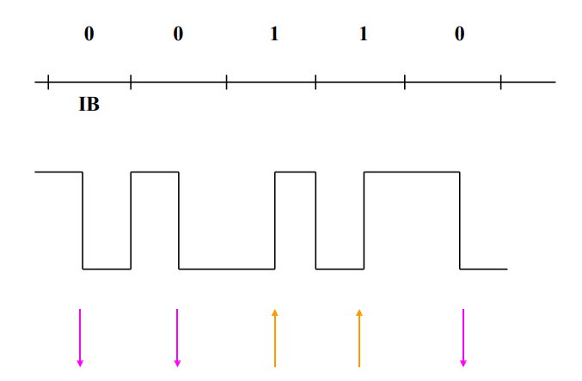

## **Código Manchester Bifase Diferencial:**

* Siempre transiciona en la mitad del intervalo del bit.
* **Valores**:
  + 0: Hay transición en el inicio del intervalo.
  + 1: No hay transición en inicio del intervalo.
* **Utilizado**: Redes token Ring.

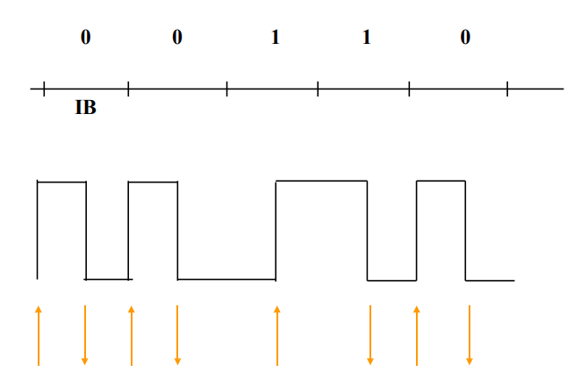

# **Detección de colisiones:**

## **Algoritmo exponencial binario para tratamiento de colisiones.**

* Utilizado para el cálculo del tiempo de espera luego de una colisión.
  + Cuanto esperar para reintentar luego de una colisión.
* Luego de “N” (16) cantidad de colisiones sin poder transmitir, la capa MAC aborta la transmisión.
* Si se logra transmitir, el contador vuelve a 0.
* **Formula**:
  + Colisión i = N° de ranuras entre 0 y (2^i - 1)
    - Ranura de espera = 51,2 microSegundos
      * Red a 10 Mbps.
    - Nro. Max de ranuras = 1023